河南博创医疗科技有限公司
年产5万件Ⅰ、Ⅱ类医用卫生材料项目（一期）
竣工环境保护验收监测报告表

建设单位：河南博创医疗科技有限公司
编制单位：河南博创医疗科技有限公司
2025年09月
建设单位：河南博创医疗科技有限公司
法人代表：高超
项目负责人：李威
联系方式：18937396850
地 址：长垣市满村镇西环路东侧纬三路北侧1号1#、2#、3#厂房

检测单位：河南中碳应用监测技术有限公司
法人代表：焦育良
联系方式：18438648778

编制单位：河南博创医疗科技有限公司
法人代表：高超
项目负责人：李威
联系方式：18937396850

地 址：长垣市满村镇西环路东侧纬三路北侧1号1#、2#、3#厂房
表一
建设项目名称 | 年产5万件Ⅰ、Ⅱ类医用卫生材料项目（一期）
建设单位名称 | 河南博创医疗科技有限公司
建设项目性质 | 新建 改扩建 技改 迁建√
建设地点 | 长垣市满村镇西环路东侧纬三路北侧1号1#、2#、3#厂房
主要产品名称 | Ⅰ、Ⅱ类医用卫生材料
建设项目环评时间 | 2024年10月 | 开工建设时间 | 2024年11月
调试时间 | 2025年8月 | 验收现场监测时间 | 2025年9月12日~9月13日
环评报告表  审批部门 | 新乡市生态环境局长垣分局（长环审（2024）70号） | 环评报告表  编制单位 | 河南省凝博生态科技有限公司
环保设施设计单位 | / | 环保设施施工单位 | /
投资总概算 | 1000万元 | 环保投资总概算 | 15万 | 比例 | 1.5%
一期投资 | 800万元 | 环保投资 | 10万 | 比例 | 1.25%
验收范围 | 本项目主体工程、辅助工程、生产设备的实际建设情况和环保设施建设、运行及环保要求落实情况等。
项目由来：
河南博创医疗科技有限公司年产5万件Ⅰ、Ⅱ类医用卫生材料项目（一期）位于长垣市满村镇西环路东侧纬三路北侧1号1#、2#、3#厂房，占地面积为3600m²。
2024年10月，河南省凝博生态科技有限公司编制完成了本项目的环境影响报告表，2024年10月17日，获得新乡市生态环境局长垣分局批复（长环审（2024）70号）。
根据《建设项目竣工环境保护验收技术指南污染影响类》和《建设项目竣工环境保护验收暂行办法》，河南博创医疗科技有限公司按照国家有关规范要求，编制完成本项目的验收报告。
验收监测依据 | （1）《中华人民共和国环境保护法》（2015.1.1）；  （2）《中华人民共和国环境影响评价法》（2018.12.29）；  （3）《中华人民共和国大气污染防治法》（2018.10.26）；  （4）《中华人民共和国水污染防治法》（2017.6.27）；  （5）《中华人民共和国固体废物污染环境防治法》（2020.9.1）；  （6）《中华人民共和国环境噪声污染防治法》（2018.12.29）；  （7）《国家危险废物名录》（2025年版）；  （8）《危险废物贮存污染控制标准》（GB18597-2023）；  （9）《一般工业固体废物贮存和填埋污染控制标准》（GB18599-2020）；  （10）《建设项目环境保护管理条例》（2017 国务院令 第682号）；  （11）《关于印发环评管理中部分行业建设项目重大变动清单的通知》（环境保护部办公厅文件，环办[2015]52号）；  （12）《建设项目竣工环境保护验收技术指南 污染影响类》（2018.5.16）；  （13）《建设项目竣工环境保护验收暂行办法》（2017.11.20）；  （14）《河南博创医疗科技有限公司年产5万件Ⅰ、Ⅱ类医用卫生材料项目环境影响报告表》（河南省凝博生态科技有限公司，2024年）；  （15）新乡市生态环境局长垣分局关于《河南博创医疗科技有限公司年产5万件Ⅰ、Ⅱ类医用卫生材料项目环境影响报告表》的批复（长环审（2024）70号）。
验收监测评价标准、标号、级别、限值 | 污染物排放标准：  （1）噪声  厂界噪声执行《工业企业厂界环境噪声排放标准》（GB12348-2008）表1中2类标准：（昼间≤60dB（A）、夜间≤50dB（A））。  （2）废气  表1 废气污染物排放执行标准  （3）固废  一般固废执行《一般工业固体废物贮存和填埋污染控制标准》（GB18599-2020）。危险废物执行《危险废物贮存污染控制标准》（GB 18597-2023）。
  废气类别 | 污染因子 | 标准名称及级（类）别 | 浓度限值（mg/m³）
  有组织废气 | 非甲烷总烃 | 《合成树脂工业污染物排放标准》（GB31572-2015，含2024年修改单）、《关于全省开展工业企业挥发性有机物专项治理工作中排放建议值的通知》（豫环攻坚办[2017]162号）、《河南省重污染天气重点行业应急减排措施制定技术指南》（2024年修订版）塑料制品A级要求 | 10
  无组织废气 | 非甲烷总烃 |  | 2.0
表二
工程建设内容：
表2 本项目基本情况表
序号 | 名称 | 内容
1 | 工程名称 | 年产5万件Ⅰ、Ⅱ类医用卫生材料项目（一期）
2 | 建设性质 | 迁建
3 | 建设地点 | 长垣市满村镇西环路东侧纬三路北侧1号1#、2#、3#厂房
4 | 占地面积 | 3600m²
5 | 总投资 | 1000万元（一期800万元）
6 | 劳动定员 | 20人（一期10人）
7 | 工作制度 | 单班生产，每班8小时，年工作300天
表3 本项目产品方案
序号 | 产品 |  | 环评计划产量（件/年） | 一期建设产量（件/年） | 二期建设产量（件/年） | 变化情况
1 | 无纺布、纱布类 | 纱布绷带 | 100 | 50 | 50 | 一致
2 | 无纺布、纱布类 | 医用隔离鞋套 | 100 | 50 | 50 | 一致
3 | 无纺布、纱布类 | 隔离衣 | 100 | 50 | 50 | 一致
4 | 无纺布、纱布类 | 医用转移垫 | 100 | 50 | 50 | 一致
5 | 无纺布、纱布类 | 医用纱布块 | 200 | 100 | 100 | 一致
6 | 无纺布、纱布类 | 医用外科口罩 | 200 | 100 | 100 | 一致
7 | 无纺布、纱布类 | 医用一次性防护服 | 200 | 100 | 100 | 一致
8 | 无纺布、纱布类 | 医用帽 | 500 | 200 | 300 | 一致
9 | 无纺布、纱布类 | 一次性使用洞巾 | 500 | 200 | 300 | 一致
10 | 无纺布、纱布类 | 一次性使用中单 | 500 | 200 | 300 | 一致
11 | 无纺布、纱布类 | 一次性使用治疗巾 | 500 | 200 | 300 | 一致
12 | 无纺布、纱布类 | 一次性使用手术衣 | 500 | 200 | 300 | 一致
13 | 包类 | 一次性使用中心静脉置管换药包 | 1000 | 500 | 500 | 一致
14 | 包类 | 一次性使用中心静脉置管护理包 | 1000 | 500 | 500 | 一致
15 | 包类 | 经外周静脉置入中心静脉导管维护包 | 1000 | 500 | 500 | 一致
16 | 包类 | 经外周静脉置入中心静脉导管穿刺护理包 | 1000 | 500 | 500 | 一致
17 | 包类 | 一次性使用全麻包 | 1000 | 500 | 500 | 一致
18 | 包类 | 一次性使用呼吸过滤器包 | 1000 | 500 | 500 | 一致
19 | 包类 | 一次性使用血液透析护理包 | 1000 | 500 | 500 | 一致
20 | 包类 | 一次性使用血管造影手术包 | 1000 | 500 | 500 | 一致
21 | 包类 | 一次性使用导尿包 | 1000 | 500 | 500 | 一致
22 | 包类 | 一次性使用口腔包 | 1000 | 500 | 500 | 一致
23 | 包类 | 一次性使用产包 | 1000 | 500 | 500 | 一致
24 | 包类 | 一次性使用手术包 | 1000 | 500 | 500 | 一致
25 | 包类 | 一次性使用胃镜检查包 | 1000 | 500 | 500 | 一致
26 | 包类 | 一次性使用备皮包 | 1000 | 500 | 500 | 一致
27 | 包类 | 一次性使用妇科检查包 | 1000 | 500 | 500 | 一致
28 | 包类 | 一次性使用吸痰包 | 1000 | 500 | 500 | 一致
29 | 包类 | 一次性使用缝合换药包 | 1000 | 500 | 500 | 一致
30 | 高分子类 | 负压引流器 | 500 | 500 | / | 一致
31 | 高分子类 | 体外吸引连接管 | 500 | 500 | / | 一致
32 | 高分子类 | 引流袋 | 500 | 500 | / | 一致
33 | 高分子类 | 医用隔离眼罩 | 100 | 100 | / | 一致
34 | 高分子类 | 医用隔离面罩 | 100 | 100 | / | 一致
35 | 高分子类 | 气管插管固定器 | 100 | 100 | / | 一致
36 | 高分子类 | 医用雾化眼罩 | 100 | 100 | / | 一致
37 | 高分子类 | 胎粪吸引管 | 100 | 100 | / | 一致
38 | 高分子类 | 子母式集尿袋 | 200 | 200 | / | 一致
39 | 高分子类 | 咬嘴 | 300 | 300 | / | 一致
40 | 高分子类 | 呼吸训练器 | 200 | 200 | / | 一致
41 | 高分子类 | 一次性使用止血带 | 300 | 300 | / | 一致
42 | 高分子类 | 弹性绑带 | 200 | 200 | / | 一致
43 | 高分子类 | 造口袋 | 200 | 200 | / | 一致
44 | 高分子类 | 鼻腔冲洗器 | 200 | 200 | / | 一致
45 | 高分子类 | 口鼻气雾给药器 | 100 | 100 | / | 一致
46 | 高分子类 | 肛门镜 | 200 | 200 | / | 一致
47 | 高分子类 | 医疗器械废液收集装置 | 200 | 200 | / | 一致
48 | 高分子类 | 洗手刷 | 200 | 200 | / | 一致
49 | 高分子类 | 新型麻醉面罩 | 1000 | 1000 | / | 一致
50 | 高分子类 | 吸氧套件 | 400 | 400 | / | 一致
51 | 高分子类 | 一次性使用气管插管 | 1000 | 1000 | / | 一致
52 | 高分子类 | 一次性使用三腔胃管 | 100 | 100 | / | 一致
53 | 高分子类 | 一次性使用医用喉罩 | 1000 | 1000 | / | 一致
54 | 高分子类 | 一次性使用鼻饲管 | 1000 | 1000 | / | 一致
55 | 高分子类 | 一次性使用气流雾化器 | 10000 | 6000 | 4000 | 一致
56 | 高分子类 | 一次性使用胃肠营养输注管路 | 1000 | 500 | 500 | 一致
57 | 高分子类 | 口咽通气道 | 200 | 200 | / | 一致
58 | 高分子类 | 一次性使用负压引流器 | 5000 | 5000 | / | 一致
59 | 高分子类 | 冲洗管路 | 1000 | 1000 | / | 一致
60 | 高分子类 | 一次性使用吸引连接管 | 1000 | 1000 | / | 一致
61 | 高分子类 | 一次性使用吸痰管 | 500 | 500 | / | 一致
62 | 高分子类 | 一次性使用胃管 | 500 | 500 | / | 一致
63 | 高分子类 | 一次性使用引流袋 | 1000 | 1000 | / | 一致
64 | 高分子类 | 热湿交换器 | 500 | 500 | / | 一致
合计 |  |  | 50000 | 35000 | 15000 | 一致
表4 本项目实际建设情况一览表
项目类别 | 项目内容 | 环评阶段计划建设内容 | 一期建设内容 | 二期建设内容 | 变化情况
主体工程 | 1#厂房 | 建筑面积8200m²，共五层 | 建筑面积8200m²，共五层 | / | 一致
主体工程 | 2#厂房 | 建筑面积5520m²，共五层 | / | 建筑面积5520m²，共五层 | 一致
主体工程 | 3#厂房 | 建筑面积3280m²，共五层 | / | 建筑面积3280m²，共五层 | 一致
辅助工程 | 办公室 | 位于1#厂房的一层和五层 | 位于1#厂房的一层和五层 | / | 一致
环保工程 | 灭菌解析废气 | 水吸收+活性炭吸附装置（TA001）+1根15m高排气筒（DA001）排放 | 灭菌废气和危废间挥发废气经喷淋塔+活性炭吸附装置（TA001）+1根15m高排气筒（DA001）排放 | / | 因车间布局发生变化，解析废气由（TA001）处理变为（TA002）处理，危废间挥发废气由（TA002）处理变为（TA001）处理
环保工程 | 注塑、挤出、吹塑、包装封口、危废间挥发废气 | 二级活性炭吸附装置（TA002）+1根15m高排气筒（DA002）排放 | 解析废气、注塑、挤出、吹塑废气和包装封口废气经二级活性炭吸附装置（TA002）+1根15m高排气筒（DA002）排放 | /
环保工程 | 纯水制备废水 | 经暂存池暂存后用于厂区绿化和洒水抑尘 | 经暂存池暂存后用于厂区绿化和洒水抑尘 | / | 一致
环保工程 | 清洗废水、生活污水 | 经化粪池处理后，定期清掏用于资源化利用，不外排 | 经化粪池处理后，定期清掏用于资源化利用，不外排 | / | 一致
环保工程 | 一般固废 | 一般固废暂存区 | 一般固废暂存区 | / | 一致
环保工程 | 危险废物 | 危险废物暂存间 | 危险废物暂存间 | / | 一致
公用工程 | 给水 | 自来水管网 | 自来水管网 | / | /
公用工程 | 供电 | 依托电网 | 依托电网 | / | /
表5 本项目主要设备情况一览表
序号 | 设备名称 | 计划投入数量 | 一期建设数量 | 二期建设数量 | 变化情况
1 | 环氧乙烷灭菌器 | 6台 | 1台 | 5台 | 一致
2 | 注塑机 | 35台 | 6台 | 29台 | 一致
3 | 包装机 | 7台 | 2台 | 5台 | 一致
4 | 口罩机 | 10台 | 10台 | 0台 | 一致
5 | 封口机 | 8台 | 8台 | 0台 | 一致
6 | 挤出机 | 6台 | 1台 | 5台 | 一致
7 | 吹塑机 | 2台 | 1台 | 1台 | 一致
8 | 超声波焊接机 | 5台 | 5台 | 0台 | 一致
9 | 超声波清洗机 | 1台 | 0台 | 1台 | 一致
10 | 鞋套机 | 3台 | 3台 | 0台 | 一致
11 | 制水机组 | 2台 | 2台 | 0台 | 一致
12 | 超声波花边机 | 30台 | 30台 | 0台 | 一致
13 | 平缝机 | 50台 | 50台 | 0台 | 一致
14 | 包缝机 | 50台 | 50台 | 0台 | 一致
15 | 缝纫机 | 10台 | 10台 | 0台 | 一致
16 | 空压机 | 5台 | 5台 | 0台 | 一致
17 | 打包机 | 10台 | 3台 | 7台 | 一致
18 | 冷水机 | 10台 | 5台 | 5台 | 一致
19 | 斜切口机 | 1台 | 1台 | 0台 | 一致
20 | 打孔机 | 2台 | 2台 | 0台 | 一致
21 | 压边机 | 1台 | 1台 | 0台 | 一致
22 | 打侧孔机 | 1台 | 1台 | 0台 | 一致
23 | 绷带机 | 2台 | 0台 | 2台 | 一致
24 | 全自动抻布机 | 2台 | 2台 | 0台 | 一致
25 | 全自动医用包装机 | 5台 | 0台 | 5台 | 一致
26 | 热风缝口密封机 | 50台 | 40台 | 10台 | 一致
27 | 纱布块折叠机 | 10台 | 0台 | 10台 | 一致
28 | 纱布分切机 | 2台 | 2台 | 0台 | 一致
29 | 中单折叠机 | 1台 | 1台 | 0台 | 一致
30 | 洞巾打孔机 | 1台 | 1台 | 0台 | 一致
31 | 一次性医用床罩机 | 1台 | 1台 | 0台 | 一致
32 | 包布分切机 | 1台 | 1台 | 0台 | 一致
33 | 医用帽机 | 2台 | 0台 | 2台 | 一致
34 | 打扣机 | 14台 | 14台 | 0台 | 一致
35 | 贴标机 | 2台 | 2台 | 0台 | 一致
表6 环保设施环评、实际建设情况一览表
污染因素 | 产污环节 | 环评阶段 | 实际建设 | 变化情况
废气 | 灭菌解析废气 | 水吸收+活性炭吸附装置（TA001）+1根15m高排气筒（DA001）排放 | 灭菌废气和危废间挥发废气经喷淋塔+活性炭吸附装置（TA001）+1根15m高排气筒（DA001）排放 | 因车间布局发生变化，解析废气由（TA001）处理变为（TA002）处理，危废间挥发废气由（TA002）处理变为（TA001）处理
废气 | 注塑、挤出、吹塑、包装封口、危废间挥发废气 | 二级活性炭吸附装置（TA002）+1根15m高排气筒（DA002）排放 | 解析废气、注塑、挤出、吹塑废气和包装封口废气经二级活性炭吸附装置（TA002）+1根15m高排气筒（DA002）排放
废水 | 纯水制备废水 | 经暂存池暂存后用于厂区绿化和洒水抑尘 | 经暂存池暂存后用于厂区绿化和洒水抑尘 | 一致
废水 | 清洗废水、生活污水 | 经化粪池处理后，定期清掏用于资源化利用，不外排 | 经化粪池处理后，定期清掏用于资源化利用，不外排 | 一致
固废 | 一般固废 | 1个一般固废区 | 1个一般固废区 | 一致
固废 | 危险废物 | 1个危险废物暂存间 | 1个危险废物暂存间 | 一致
噪声 | 生产过程 | 基础减振、车间隔声 | 基础减振、车间隔声 | 一致
原辅材料消耗及水平衡：
表7 本项目原辅材料及能源消耗情况一览表
序号 | 名称 | 单位 | 计划消耗量 | 一期消耗量 | 二期消耗量 | 变化情况
1 | 无纺布 | t/a | 500 | 300 | 200 | 一致
2 | 纱布 | t/a | 100 | 50 | 50 | 一致
3 | 拉链 | 万个/a | 20 | 10 | 10 | 一致
4 | 缝合线 | t/a | 0.5 | 0.3 | 0.2 | 一致
5 | 耳带 | t/a | 0.5 | 0.3 | 0.2 | 一致
6 | 鼻梁条 | t/a | 1 | 0.5 | 0.5 | 一致
7 | 塑料镊子 | 万个/a | 15 | 7.5 | 7.5 | 一致
8 | 注射器 | 万个/a | 10 | 5 | 5 | 一致
9 | 托盘 | 万个/a | 10 | 5 | 5 | 一致
10 | 橡胶手套 | 万双/a | 40 | 20 | 20 | 一致
11 | 布块 | 万个/a | 10 | 5 | 5 | 一致
12 | 包装袋 | t/a | 25 | 18 | 7 | 一致
13 | 包装箱 | 万个/a | 5 | 3.5 | 1.5 | 一致
14 | 聚丙烯颗粒 | t/a | 50 | 40 | 10 | 一致
15 | 聚乙烯颗粒 | t/a | 50 | 40 | 10 | 一致
16 | 充气阀、接头、导管、吸引头等配件 | t/a | 5 | 4 | 1 | 一致
17 | 橡皮筋 | 万个/a | 1 | 1 | 0 | 一致
18 | 塑料镜片 | 万个/a | 1 | 1 | 0 | 一致
19 | 塑料面罩 | 万个/a | 1 | 1 | 0 | 一致
20 | 环氧乙烷 | t/a | 3 | 2 | 1 | 一致
21 | 水 | m³/a | 700.8 | 500 | 200.8 | 一致
22 | 电 | 万kWh/a | 30 | 20 | 10 | 一致
本项目一期用水主要为冷却循环水、纯水制备用水、清洗用水、环氧乙烷吸收水和生活用水。其中冷却水循环使用，不外排；纯水制备废水经暂存池暂存后用于厂区绿化和洒水抑尘；清洗废水和生活污水经化粪池处理后，定期清掏用于资源化利用，不外排。环氧乙烷吸收液暂存于危险废物暂存间，定期交由有资质单位处置。

主要工艺流程及产物环节：
（1）无纺布、纱布类制品
本项目无纺布、纱布类制品主要为纱布绷带、医用转移垫、医用帽、医用口罩、隔离衣、隔离鞋套、手术衣、防护服、洞巾等。其中纱布绷带、医用转移垫、医用帽、医用口罩等工艺基本相同，工艺流程图见图1；隔离衣、隔离鞋套、手术衣、防护服、洞巾等工艺基本相同，具体工艺见图2。
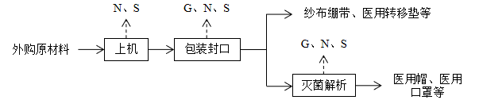
图注：G、废气 N、噪声 S、固废
图1 纱布绷带、医用转移垫、医用帽、医用口罩等生产工艺流程及产污环节图
工艺流程简述：将原料无纺布、纱布直接在口罩机、帽机、纱布折叠机等进行加工，加工后的产品经包装封口、灭菌解析后即为成品（其纱布绷带、医用转移垫为Ⅰ类产品，不用进行灭菌解析工序，包装封口后即为成品）。封口过程是采用封口机通过电加热进行热合封口，加热温度为130℃左右，灭菌过程采用环氧乙烷灭菌器电加热进行灭菌，灭菌时先将需灭菌的产品放入灭菌柜内并封闭灭菌柜，然后灭菌柜内抽真空，环氧乙烷气瓶内的气体经过蒸发器完全气化（温度控制在50℃左右）后进入灭菌柜，对产品进行消毒灭菌；经环氧乙烷消毒后的产品先在灭菌柜内进行强制脱气解析，即将充满灭菌柜的环氧乙烷气体抽真空放入新鲜空气，往复几次，将设备内的环氧乙烷抽出。随后将产品移至解析库内静置，使产品中残余的环氧乙烷解析出来。
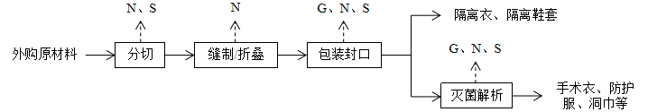
图注：G、废气 N、噪声 S、固废
图2 隔离衣、隔离鞋套、手术衣、防护服、洞巾等生产工艺流程及产污环节图
工艺流程简述：外购原材料无纺布，按照一定尺寸进行分切，分切后采用缝纫机/花边机、折叠机等按照各产品工艺进行缝制/折叠之后经包装封口、灭菌解析后即为成品（其中隔离衣、隔离鞋套为Ⅰ类产品，不用进行灭菌解析工序，包装封口后即为成品）。
（2）包类制品和隔离面屏、隔离眼罩
本项目包类制品和隔离面屏、隔离眼罩生产工艺基本相同，生产工艺流程图见图3。
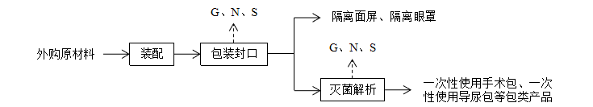
图注：G、废气 N、噪声 S、固废
图3 包类制品和隔离面屏、隔离眼罩生产工艺流程及产污环节图
工艺流程简述：本项目包类为外购半成品，根据不同需要将塑料镊子、注射器、托盘、橡胶手套等按要求进行装配，然后经包装封口、灭菌解析后即为成品；隔离面屏、隔离眼罩是将外购的塑料眼镜片、塑料面屏和橡皮筋进行组装，然后包装封口后即为成品（隔离面屏、隔离眼罩为Ⅰ类产品，不用进行灭菌解析工序）。
（3）高分子类制品
本项目高分子类制品生产工艺基本相同，其生产工艺流程图见图4。
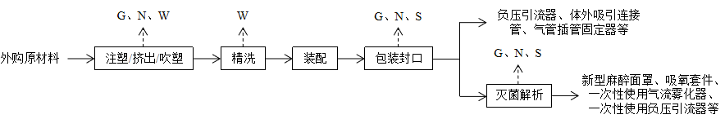
图注：G、废气 N、噪声 S、固废 W、废水
图4 高分子类制品生产工艺流程及产污环节图
工艺流程简述：将外购的聚乙烯、聚丙烯颗粒按比例人工投料至注塑机/挤出机/吹塑机内，采用电加热至180℃左右使其熔融至粘融态，以一定的压力挤出/吹塑后流入模具冷却成型，冷却水循环使用；为了确保配件的洁净度，加工后的配件需利用超声波清洗机进行纯水浸泡清洗，清洗干净的配件采用电加热的热风机进行风干，风干后与外购的充气阀、接头、导管、吸引头等进行装配，最后经包装封口、灭菌解析后即为成品（其中负压引流器、体外吸引连接管、气管插管固定器等为Ⅰ类产品，不用进行灭菌解析工序，包装封口后即为成品）。
项目变动情况说明
《关于印发环评管理中部分行业建设项目重大变动清单的通知》（环境保护部办公厅文件，环办[2015]52号）中指出：根据《环境影响评价法》和《建设项目环境保护管理条例》有关规定，建设项目的性质、规模、地点、生产工艺和环境保护措施五个因素中的一项或一项以上发生重大变动，且可能导致环境影响显著变化（特别是不利环境影响加重）的，界定为重大变动。界定为重大变动的应当重新报批环境影响评价文件，不属于重大变动的纳入竣工环境保护验收管理。
本项目分期建设，本次一期验收产能为35000件/年；因设备布局发生变化，解析废气由（TA001）处理变为（TA002）处理，危废间挥发废气由（TA002）处理变为（TA001）处理，不属于重大变动。

表三
主要污染源、污染物处理和排放：
1、废气
表8 本项目废气污染物情况一览表
来源 | 污染物种类 | 治理措施 | 排放方式
灭菌废气、危废间挥发废气 | 非甲烷总烃 | 喷淋塔+活性炭吸附装置+1根15m高排气筒（DA001）排放 | 有组织排放
解析废气、注塑、挤出、吹塑、包装封口废气 | 非甲烷总烃 | 二级活性炭吸附装置+1根15m高排气筒（DA002）排放 | 有组织排放
无组织废气 | 非甲烷总烃 | / | 无组织排放
2、废水
本项目冷却水循环使用，不外排；纯水制备废水经暂存池暂存后用于厂区绿化和洒水抑尘；清洗废水和生活污水经化粪池处理后，定期清掏用于资源化利用，不外排。

3、噪声
本项目主要噪声源为注塑机、平缝机、包缝机、缝纫机、包装机、风机等机械设施运行时产生的机械噪声。据类比调查，机械噪声源强在70～80dB（A）。本项目采用隔声、消声、减振等方式治理噪声污染。
表9 本项目主要产噪设备及源强一览表
序号 | 声源名称 | 声级 | 经基础减震、建筑隔声
1 | 注塑机 | 75 | 50
2 | 包装机 | 80 | 55
3 | 口罩机 | 70 | 45
4 | 挤出机 | 75 | 50
5 | 超声波花边机 | 75 | 50
6 | 平缝机 | 70 | 45
7 | 包缝机 | 70 | 45
8 | 缝纫机 | 75 | 50
9 | 打包机 | 80 | 55
10 | 风机 | 80 | 55
4、固体废物
表10 本项目实施后固体废物产生情况一览表
类型 | 废物名称 |  | 产生量 | 类别 | 处理处置方式及去向
一般固废 | 废边角料 |  | 3t/a | / | 集中收集后定期外售
一般固废 | 废包装材料 |  | 2t/a | / | 集中收集后定期外售
一般固废 | 不合格产品 |  | 2t/a | / | 集中收集后定期外售
一般固废 | 纯水制备设备 | 废石英砂、废活性炭 | 0.07t/a | / | 集中收集后定期外售
一般固废 | 纯水制备设备 | 废滤芯、废反渗透膜 | 0.05t/a | / | 集中收集后定期外售
危险废物 | 环氧乙烷吸收液 |  | 1t/a | HW49  其他废物 | 设置危废暂存间，定期交由资质单位处置
危险废物 | 废活性炭 |  | 3.5t/a | HW49  其他废物 | 设置危废暂存间，定期交由资质单位处置
生活垃圾 |  |  | 1.5t/a | / | 集中收集后交由环卫部门处置

表四
建设项目环境影响报告表主要结论及审批部门审批决定：
1、环境影响报告表主要结论
（1）废气：本项目灭菌解析废气经收集后，采用水吸收+活性炭吸附装置处理，最终通过1根15m高排气筒（DA001）排放；注塑、挤出、吹塑、包装封口、危废间挥发废气经各自收集后，采用二级活性炭吸附装置处理，最终通过1根15m高排气筒（DA002）排放。本项目废气经处理后可达标排放。
（2）废水：本项目冷却水循环使用，不外排；纯水制备废水经暂存池暂存后用于厂区绿化和洒水抑尘；清洗废水和生活污水经化粪池处理后，定期清掏用于资源化利用，不外排。因此，本项目废水对周围环境影响较小。
（3）噪声：本项目噪声源经选用低噪声设备、隔声、减振措施后可达标排放，对区域环境基本无影响。
（4）固体废物：本项目在车间内设一个20m²的一般固废暂存区，废边角料、废包装材料、不合格产品、纯水制备设备产生的废石英砂、废活性炭、废滤芯、废反渗透膜经收集后定期外售；设一个10m²的危废暂存间，环氧乙烷吸收液、废活性炭收集后存放于密闭桶内，定期交由有资质单位处置；生活垃圾设垃圾桶集中收集，定期委托环卫部门处理。
2、审批部门审批决定
一、原则批准《河南博创医疗科技有限公司年产5万件Ⅰ、Ⅱ类医用卫生材料项目环境影响报告表》，同意该项目在长垣市满村镇西环路东侧纬三路北侧1号1#、2#、3#厂房建设。
二、严格执行环保“三同时”制度，认真落实环评要求及建议，并向社会公众主动公开业经批准的环境影响报告表，并接受相关方的咨询。环评中提及的污染防治措施可以作为该项目污染治理设施设计的依据。
三、项目经营期间产生噪声、废水、废气、固废按照环评提出来的防治措施要求进行治理。
四、如果今后国家或我省颁布污染物排放限值的新标准，届时你公司应按新的排放标准执行。
五、项目建成后的相关环保措施、设施应与主体工程应同时投运，你单位要对环保设施运行情况进行跟踪监测，并及时向我局申请环保设施竣工验收，该项目由县环境监察大队负责监督管理，并明确负责人，加强检查和监督，随着周围环境、政策、法律法规的变化，我局有权收回所办理的环保审批手续。

表五

验收检测质量保证及质量控制：

1、质量保证及质量控制
本次验收检测委托河南中碳应用监测技术有限公司进行。
河南中碳应用监测技术有限公司具备检测机构资质认定证书，见附件。
检测人员：参加检测人员均经过部门组织的培训、考试合格持证上岗。

2、废气检测分析过程中的质量保证和质量控制
（1）检测分析方法采用国家有关部门颁布的标准（或推荐）分析方法，检测人员经考试合格后持证上岗，所有检测仪器经计量部门检定合格并在有效期内。
（2）分析采样前进行流量、仪器校准等质控措施。现场采样合理布设检测点位，保证各采样点布设的科学性和可比性。
（3）样品交接与分析过程严格按照监测技术规范进行。
（4）检测数据严格实行三级审核制度。
3、噪声检测分析过程中的质量保证和质量控制

声级计使用前后进行校准，其示值偏差符合监测技术规范要求（ΔL≤0.5dB（A））。噪声检测在无雨、无雪、风速小于5m/s的气象条件下进行，测量时传声器加戴防风罩。
表11 检测方法一览表
检测类别 | 检测项目 | 检测标准（方法） | 检测仪器 | 检出限
有组织废气 | 非甲烷总烃 | 固定污染源废气 总烃、甲烷和非甲烷总烃的测定 气相色谱法 HJ 38-2017 | 气相色谱仪GC7900 | 0.07mg/m³
无组织废气 | 非甲烷总烃 | 环境空气 总烃、甲烷和非甲烷总烃的测定 直接进样-气相色谱法  HJ 604-2017 | 气相色谱仪GC7900 | 0.07mg/m³
噪声 | 等效声级 | 工业企业厂界环境噪声排放标准 GB 12348-2008 | 多功能声级计AWA6228+型 | /

表六

验收检测内容：

1、废气
本项目废气检测内容见下表。
表12 废气污染物检测项目及频次
检测  类别 | 排放源 | 检测点位 | 检测因子 | 检测频次 | 执行标准
有组织废气 | 灭菌废气、危废间挥发废气（DA001） | 喷淋塔+活性炭吸附装置进、出口 | 非甲烷总烃 | 检测2个周期，3次/周期 | 《关于全省开展工业企业挥发性有机物专项治理工作中排放建议值的通知》（豫环攻坚办[2017]162号）
有组织废气 | 解析废气、注塑、挤出、吹塑、包装封口废气（DA002） | 二级活性炭装置进、出口 | 非甲烷总烃 | 检测2个周期，3次/周期 | 《合成树脂工业污染物排放标准》（GB31572-2015，含2024年修改单）、《关于全省开展工业企业挥发性有机物专项治理工作中排放建议值的通知》（豫环攻坚办[2017]162号）、《河南省重污染天气重点行业应急减排措施制定技术指南》（2024年修订版）塑料制品A级要求
无组织废气 | / | 厂界外上风向设置一个点位、下风向设置3个点位 | 非甲烷总烃 | 检测2天，3次/天

2、厂界噪声检测
本项目厂界噪声检测内容见下表。
表13 噪声检测内容一览表
检测类别 | 检测点位 | 检测因子 | 检测频次 | 执行标准
厂界噪声 | 厂界四周 | 等效A声级 | 检测2天，每天昼间1次 | 《工业企业厂界环境噪声排放标准》GB12348-2008中2类标准（昼间60dB（A）、夜间50dB（A））

3、固体废物检测
本项目固体废物均不外排，因此本次验收调查固体废物处置和堆场建设情况是满足环评批复要求。

表七

验收检测期间生产工况记录：
- 验收检测期间该公司生产负荷满足验收检测工况的要求。
2、验收检测期间，各生产设施运行正常。
验收检测结果：
1、废气检测
本项目废气检测结果见下表。
表14 有组织废气检测结果
检测点位 | 采样日期 | 测次 | 废气量 (m³/h) | 非甲烷总烃排放浓度(mg/m³) | 非甲烷总烃排放速率(kg/h)
喷淋塔+活性炭吸附装置进口 | 2025.9.12 | 1 | 1.16×10³ | 37.9 | 0.0440
喷淋塔+活性炭吸附装置进口 | 2025.9.12 | 2 | 1.21×10³ | 38.7 | 0.0468
喷淋塔+活性炭吸附装置进口 | 2025.9.12 | 3 | 1.12×10³ | 38.0 | 0.0426
喷淋塔+活性炭吸附装置进口 | 2025.9.12 | 均值 | 1.16×10³ | 38.2 | 0.0445
喷淋塔+活性炭吸附装置出口 | 2025.9.12 | 1 | 1.29×10³ | 4.32 | 5.57×10⁻³
喷淋塔+活性炭吸附装置出口 | 2025.9.12 | 2 | 1.34×10³ | 4.44 | 5.95×10⁻³
喷淋塔+活性炭吸附装置出口 | 2025.9.12 | 3 | 1.23×10³ | 4.38 | 5.39×10⁻³
喷淋塔+活性炭吸附装置出口 | 2025.9.12 | 均值 | 1.29×10³ | 4.38 | 5.64×10⁻³
去除率（%） |  |  |  | 87.3
喷淋塔+活性炭吸附装置进口 | 2025.9.13 | 1 | 1.13×10³ | 38.6 | 0.0436
喷淋塔+活性炭吸附装置进口 | 2025.9.13 | 2 | 1.18×10³ | 37.2 | 0.0439
喷淋塔+活性炭吸附装置进口 | 2025.9.13 | 3 | 1.23×10³ | 39.1 | 0.0481
喷淋塔+活性炭吸附装置进口 | 2025.9.13 | 均值 | 1.18×10³ | 38.3 | 0.0452
喷淋塔+活性炭吸附装置出口 | 2025.9.13 | 1 | 1.25×10³ | 4.63 | 5.79×10⁻³
喷淋塔+活性炭吸附装置出口 | 2025.9.13 | 2 | 1.30×10³ | 4.60 | 5.98×10⁻³
喷淋塔+活性炭吸附装置出口 | 2025.9.13 | 3 | 1.35×10³ | 4.66 | 6.29×10⁻³
喷淋塔+活性炭吸附装置出口 | 2025.9.13 | 均值 | 1.30×10³ | 4.63 | 6.02×10⁻³
去除率（%） |  |  |  | 86.7
检测点位 | 采样日期 | 测次 | 废气量 (m³/h) | 非甲烷总烃排放浓度(mg/m³) | 非甲烷总烃排放速率(kg/h)
二级活性炭装置进口 | 2025.9.12 | 1 | 3.30×10³ | 29.7 | 0.0980
二级活性炭装置进口 | 2025.9.12 | 2 | 3.25×10³ | 29.5 | 0.0959
二级活性炭装置进口 | 2025.9.12 | 3 | 3.36×10³ | 30.3 | 0.102
二级活性炭装置进口 | 2025.9.12 | 均值 | 3.30×10³ | 29.8 | 0.0986
二级活性炭装置出口 | 2025.9.12 | 1 | 3.66×10³ | 3.38 | 0.0124
二级活性炭装置出口 | 2025.9.12 | 2 | 3.61×10³ | 3.48 | 0.0126
二级活性炭装置出口 | 2025.9.12 | 3 | 3.72×10³ | 3.27 | 0.0122
二级活性炭装置出口 | 2025.9.12 | 均值 | 3.66×10³ | 3.38 | 0.0124
去除率（%） |  |  |  | 87.4
二级活性炭装置进口 | 2025.9.13 | 1 | 3.27×10³ | 30.7 | 0.100
二级活性炭装置进口 | 2025.9.13 | 2 | 3.32×10³ | 30.1 | 0.0999
二级活性炭装置进口 | 2025.9.13 | 3 | 3.36×10³ | 29.6 | 0.0995
二级活性炭装置进口 | 2025.9.13 | 均值 | 3.32×10³ | 30.1 | 0.0998
二级活性炭装置出口 | 2025.9.13 | 1 | 3.63×10³ | 3.65 | 0.0132
二级活性炭装置出口 | 2025.9.13 | 2 | 3.68×10³ | 3.69 | 0.0136
二级活性炭装置出口 | 2025.9.13 | 3 | 3.72×10³ | 3.52 | 0.0131
二级活性炭装置出口 | 2025.9.13 | 均值 | 3.68×10³ | 3.62 | 0.0133
去除率（%） |  |  |  | 86.7
根据上述检测结果，本项目DA001排气筒非甲烷总烃排放浓度在4.32-4.66mg/m³之间，满足《关于全省开展工业企业挥发性有机物专项治理工作中排放建议值的通知》（豫环攻坚办〔2017〕162号）排放标准；DA002排气筒非甲烷总烃排放浓度在3.27-3.69mg/m³之间，满足《合成树脂工业污染物排放标准》（GB31572-2015，含2024年修改单）、《关于全省开展工业企业挥发性有机物专项治理工作中排放建议值的通知》（豫环攻坚办[2017]162号）、《河南省重污染天气重点行业应急减排措施制定技术指南》（2024年修订版）塑料制品A级要求。
表15 无组织废气检测结果
采样日期 | 检测频次 | 检测点位 | 非甲烷总烃(mg/m³) | 备注
2025.9.12 | 第一次 | 上风向1# | 0.48 | 多云转晴，平均温度20.5°C，平均气压100.5kpa，东南风，风速2.3~3.1m/s
2025.9.12 | 第一次 | 下风向2# | 0.58 | 多云转晴，平均温度20.5°C，平均气压100.5kpa，东南风，风速2.3~3.1m/s
2025.9.12 | 第一次 | 下风向3# | 0.59 | 多云转晴，平均温度20.5°C，平均气压100.5kpa，东南风，风速2.3~3.1m/s
2025.9.12 | 第一次 | 下风向4# | 0.65 | 多云转晴，平均温度20.5°C，平均气压100.5kpa，东南风，风速2.3~3.1m/s
2025.9.12 | 第二次 | 上风向1# | 0.46 | 多云转晴，平均温度20.5°C，平均气压100.5kpa，东南风，风速2.3~3.1m/s
2025.9.12 | 第二次 | 下风向2# | 0.57 | 多云转晴，平均温度20.5°C，平均气压100.5kpa，东南风，风速2.3~3.1m/s
2025.9.12 | 第二次 | 下风向3# | 0.56 | 多云转晴，平均温度20.5°C，平均气压100.5kpa，东南风，风速2.3~3.1m/s
2025.9.12 | 第二次 | 下风向4# | 0.66 | 多云转晴，平均温度20.5°C，平均气压100.5kpa，东南风，风速2.3~3.1m/s
2025.9.12 | 第三次 | 上风向1# | 0.47 | 多云转晴，平均温度20.5°C，平均气压100.5kpa，东南风，风速2.3~3.1m/s
2025.9.12 | 第三次 | 下风向2# | 0.59 | 多云转晴，平均温度20.5°C，平均气压100.5kpa，东南风，风速2.3~3.1m/s
2025.9.12 | 第三次 | 下风向3# | 0.60 | 多云转晴，平均温度20.5°C，平均气压100.5kpa，东南风，风速2.3~3.1m/s
2025.9.12 | 第三次 | 下风向4# | 0.66 | 多云转晴，平均温度20.5°C，平均气压100.5kpa，东南风，风速2.3~3.1m/s
2025.9.13 | 第一次 | 上风向1# | 0.47 | 多云转晴，平均温度25.0°C，平均气压100.3kpa，东南风，风速2.4~3.3m/s
2025.9.13 | 第一次 | 下风向2# | 0.55 | 多云转晴，平均温度25.0°C，平均气压100.3kpa，东南风，风速2.4~3.3m/s
2025.9.13 | 第一次 | 下风向3# | 0.54 | 多云转晴，平均温度25.0°C，平均气压100.3kpa，东南风，风速2.4~3.3m/s
2025.9.13 | 第一次 | 下风向4# | 0.67 | 多云转晴，平均温度25.0°C，平均气压100.3kpa，东南风，风速2.4~3.3m/s
2025.9.13 | 第二次 | 上风向1# | 0.46 | 多云转晴，平均温度25.0°C，平均气压100.3kpa，东南风，风速2.4~3.3m/s
2025.9.13 | 第二次 | 下风向2# | 0.56 | 多云转晴，平均温度25.0°C，平均气压100.3kpa，东南风，风速2.4~3.3m/s
2025.9.13 | 第二次 | 下风向3# | 0.57 | 多云转晴，平均温度25.0°C，平均气压100.3kpa，东南风，风速2.4~3.3m/s
2025.9.13 | 第二次 | 下风向4# | 0.65 | 多云转晴，平均温度25.0°C，平均气压100.3kpa，东南风，风速2.4~3.3m/s
2025.9.13 | 第三次 | 上风向1# | 0.45 | 多云转晴，平均温度25.0°C，平均气压100.3kpa，东南风，风速2.4~3.3m/s
2025.9.13 | 第三次 | 下风向2# | 0.54 | 多云转晴，平均温度25.0°C，平均气压100.3kpa，东南风，风速2.4~3.3m/s
2025.9.13 | 第三次 | 下风向3# | 0.58 | 多云转晴，平均温度25.0°C，平均气压100.3kpa，东南风，风速2.4~3.3m/s
2025.9.13 | 第三次 | 下风向4# | 0.64 | 多云转晴，平均温度25.0°C，平均气压100.3kpa，东南风，风速2.4~3.3m/s
根据上述检测结果，本项目无组织废气非甲烷总烃排放浓度在0.45-0.67mg/m³之间，满足《关于全省开展工业企业挥发性有机物专项治理工作中排放建议值的通知》（豫环攻坚办〔2017〕162号）排放标准。
2、噪声检测
本项目厂界噪声检测结果见下表。

表16 厂界环境噪声检测结果
检测日期 | 2025.9.12 | 2025.9.13
检测点位 | 昼间Leq[dB（A）] | 昼间Leq[dB（A）]
东厂界 | 53 | 55
南厂界 | 54 | 55
西厂界 | 52 | 53
北厂界 | 52 | 54
根据上述检测结果，本项目厂界昼间噪声为52~55dB（A），满足《工业企业厂界环境噪声排放标准》（GB12348-2008）2类标准。

表八

验收检测结论：

1、验收检测期间，该公司生产运行正常，生产负荷满足验收检测工况要求。
2、验收检测期间，本项目DA001排气筒非甲烷总烃排放浓度在4.32-4.66mg/m³之间，满足《关于全省开展工业企业挥发性有机物专项治理工作中排放建议值的通知》（豫环攻坚办〔2017〕162号）排放标准；DA002排气筒非甲烷总烃排放浓度在3.27-3.69mg/m³之间，满足《合成树脂工业污染物排放标准》（GB31572-2015，含2024年修改单）、《关于全省开展工业企业挥发性有机物专项治理工作中排放建议值的通知》（豫环攻坚办[2017]162号）、《河南省重污染天气重点行业应急减排措施制定技术指南》（2024年修订版）塑料制品A级要求。无组织废气非甲烷总烃排放浓度在0.45-0.67mg/m³之间，满足《关于全省开展工业企业挥发性有机物专项治理工作中排放建议值的通知》（豫环攻坚办〔2017〕162号）排放标准。
3、验收检测期间，本项目厂界昼间噪声为52~55dB（A），满足《工业企业厂界环境噪声排放标准》（GB12348-2008）2类标准。

建设项目工程竣工环境保护“三同时”验收登记表
填表单位（盖章）：河南博创医疗科技有限公司 填表人（签字）： 项目经办人（签字）：
建 设 项 目 | 项目名称 |  | 年产5万件Ⅰ、Ⅱ类医用卫生材料项目（一期） |  |  |  |  | 项目代码 |  | / |  | 建设地点 | 长垣市满村镇西环路东侧纬三路北侧1号1#、2#、3#厂房
建 设 项 目 | 行业类别（分类管理名录） |  | C2770卫生材料及医药用品制造 |  |  |  |  | 建设性质 |  | ☑新建（迁建）□改扩建□技术改造 |  | 东经114度42分35.578秒 |  |  | 北纬35度15分20.092秒
建 设 项 目 | 设计生产能力 |  | 年产5万件Ⅰ、Ⅱ类医用卫生材料 |  |  |  |  | 实际生产能力 |  | 年产3.5万件Ⅰ、Ⅱ类医用卫生材料 |  | 环评单位 |  | 河南省凝博生态科技有限公司
建 设 项 目 | 环评文件审批机关 |  | 新乡市生态环境局长垣分局 |  |  |  |  | 审批文号 |  | 长环审（2024）70号 |  | 环评文件类型 |  | 环评报告表
建 设 项 目 | 开工日期 |  | 2024年11月 |  |  |  |  | 竣工日期 |  | 2025年8月 |  | 排污许可证申领时间 |  | /
建 设 项 目 | 环保设施设计单位 |  | / |  |  |  |  | 环保设施施工单位 |  | / |  | 本工程排污许可证编号 |  | /
建 设 项 目 | 验收单位 |  | 河南博创医疗科技有限公司 |  |  |  |  | 环保设施监测单位 |  | 河南中碳应用监测技术有限公司 |  | 验收监测时工况 |  | 85%
建 设 项 目 | 投资总概算（万元） |  | 1000 |  |  |  |  | 环保投资总概算（万元） |  | 15 |  | 所占比例（%） |  | 1.5%
建 设 项 目 | 一期总投资 |  | 800 |  |  |  |  | 一期环保投资（万元）* |  | 10 |  | 所占比例（%） |  | 1.25%
建 设 项 目 | 废水治理（万元） |  | / | 废气治理（万元） | / | 噪声治理(万元) | / | 固废治理(万元) |  | / |  | 绿化及生态(万元) |  | / |  | 其他（万元） | /
建 设 项 目 | 新增废水处理设施能力 |  | / |  |  |  |  | 新增废气处理设施能力 |  | / |  | 年平均工作时 |  | 2400h
运营单位 |  |  | 河南博创医疗科技有限公司 |  | 运营单位社会统一信用代码（或组织机构代码）： |  |  |  |  | 914107283173968328 |  | 验收时间 |  | 2025年09月
污  染  物  排  放  达  标  与  总  量  控  制  （工业  建设  项目  详填） | 污染物 |  | 原有排放量(1) | 本期工程实际排放浓度（2） | 本期工程允许排放浓度（3） | 本期工程产生量（4） | 本期工程自身消减量（5） | 本期工程实际排放量（6） | 本期工程核定排放总量（7） | 本期工程“以新带老”消减量（8） | 全厂实际排放总量（9） | 全厂核定排放总量（10） |  | 区域平衡替代消减量（11） |  | 排放增减量  （12）
污  染  物  排  放  达  标  与  总  量  控  制  （工业  建设  项目  详填） | 废水 |  | / | / | / | / | / | / | / | / | / | / |  | / |  | /
污  染  物  排  放  达  标  与  总  量  控  制  （工业  建设  项目  详填） | 化学需氧量 |  | / | / | / | / | / | / | / | / | / | / |  | / |  | /
污  染  物  排  放  达  标  与  总  量  控  制  （工业  建设  项目  详填） | 氨 氮 |  | / | / | / | / | / | / | / | / | / | / |  | / |  | /
污  染  物  排  放  达  标  与  总  量  控  制  （工业  建设  项目  详填） | 石 油 类 |  | / | / | / | / | / | / | / | / | / | / |  | / |  | /
污  染  物  排  放  达  标  与  总  量  控  制  （工业  建设  项目  详填） | 废气 |  | / | / | / | / | / | / | / | / | / | / |  | / |  | /
污  染  物  排  放  达  标  与  总  量  控  制  （工业  建设  项目  详填） | 二氧化硫 |  | / | / | / | / | / | / | / | / | / | / |  | / |  | /
污  染  物  排  放  达  标  与  总  量  控  制  （工业  建设  项目  详填） | 烟 尘 |  | / | / | / | / | / | / | / | / | / | / |  | / |  | /
污  染  物  排  放  达  标  与  总  量  控  制  （工业  建设  项目  详填） | 工业粉尘 |  | / | / | / | / | / | / | / | / | / | / |  | / |  | /
污  染  物  排  放  达  标  与  总  量  控  制  （工业  建设  项目  详填） | 氮氧化物 |  | / | / | / | / | / | / | / | / | / | / |  | / |  | /
污  染  物  排  放  达  标  与  总  量  控  制  （工业  建设  项目  详填） | 工业固体废物 |  | / | / | / | / | / | / | / | / | / | / |  | / |  | /
污  染  物  排  放  达  标  与  总  量  控  制  （工业  建设  项目  详填） | 项目  相关  的其  它污染物 | 非甲烷总烃 | / | 4.66 | 10 | 1.4133‬ | 1.272‬‬ | 0.1413 | / | 0.0264 | 0.1149 | / |  | / |  | +0.1149‬
污  染  物  排  放  达  标  与  总  量  控  制  （工业  建设  项目  详填） | 项目  相关  的其  它污染物 | 二甲苯 | / | / | / | / | / | / | / | / | / | / |  | / |  | /
污  染  物  排  放  达  标  与  总  量  控  制  （工业  建设  项目  详填） | 项目  相关  的其  它污染物 | 总磷 | / | / | / | / | / | / | / | / | / | / |  | / |  | /
污  染  物  排  放  达  标  与  总  量  控  制  （工业  建设  项目  详填） | 项目  相关  的其  它污染物 | 总氮 | / | / | / | / | / | / | / | / | / | / |  | / |  | /
注：1、排放增减量：(+)表示增加，(-)表示减少。2、(12)=(6)-(8)-(11)，(9)=(4)-(5)-(8)-(11)+(1)，3、计量单位：废水排放量——万吨/年；废气排放量——万标立方米/年；工业固体废物排放量——万吨/年；水污染物排放浓度——毫克/升；大气污染物排放浓度——毫克/立方米；水污染物排放量——吨/年；大气污染物排放量——吨/年。

附图一 项目地理位置图

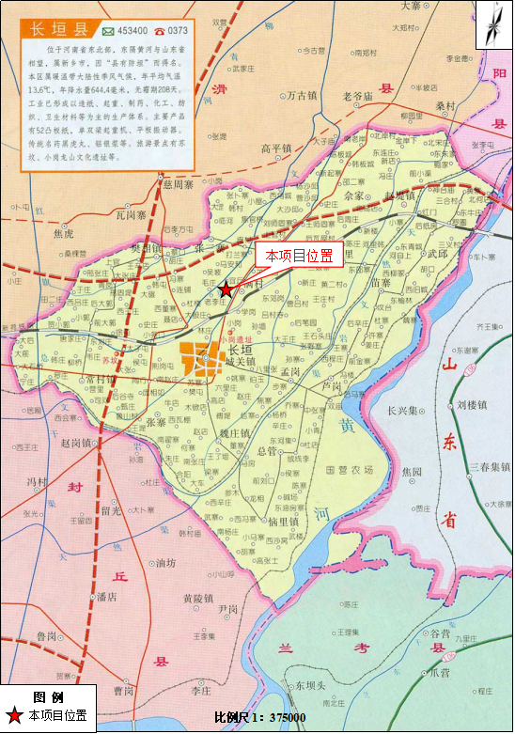
附图二 项目周边环境图
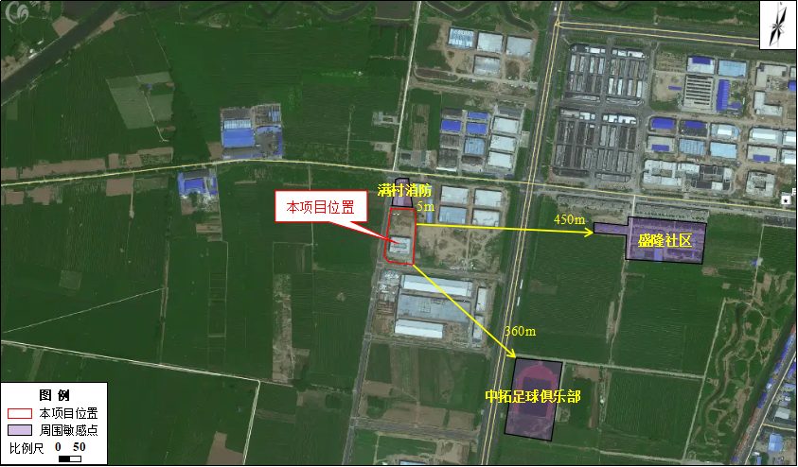

附图三 项目平面布置

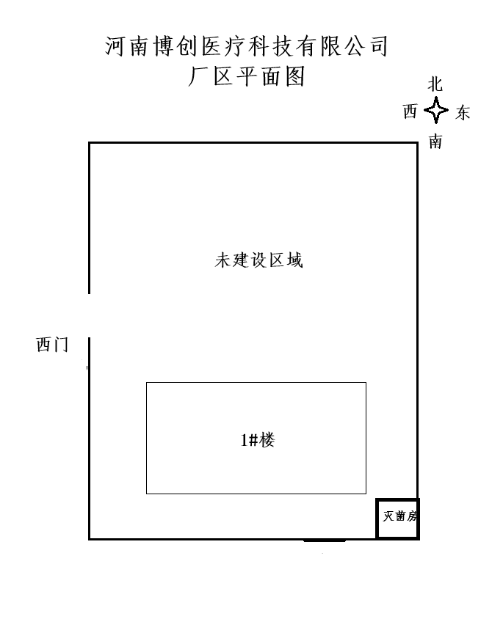
DA002

DA001

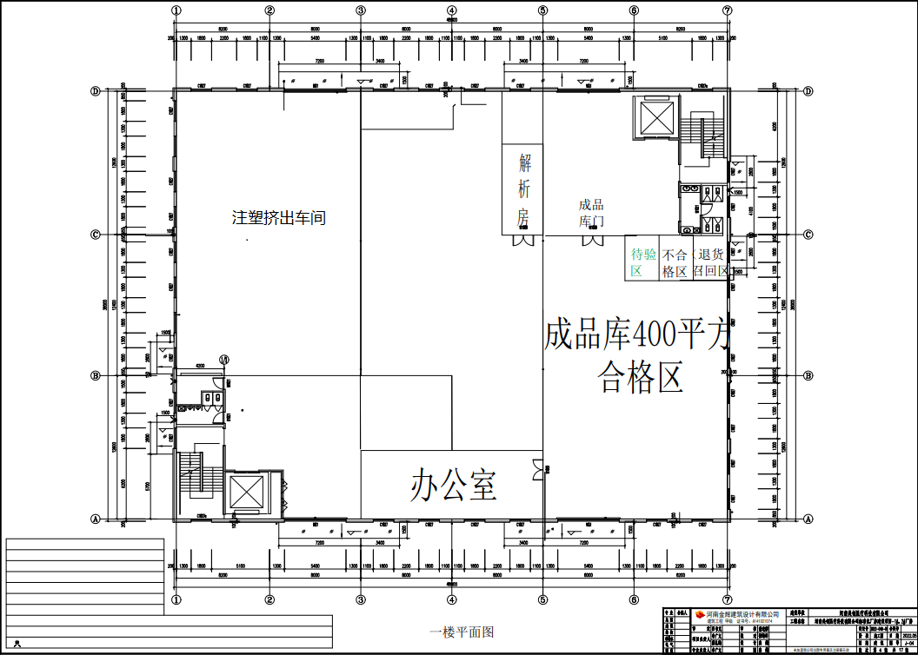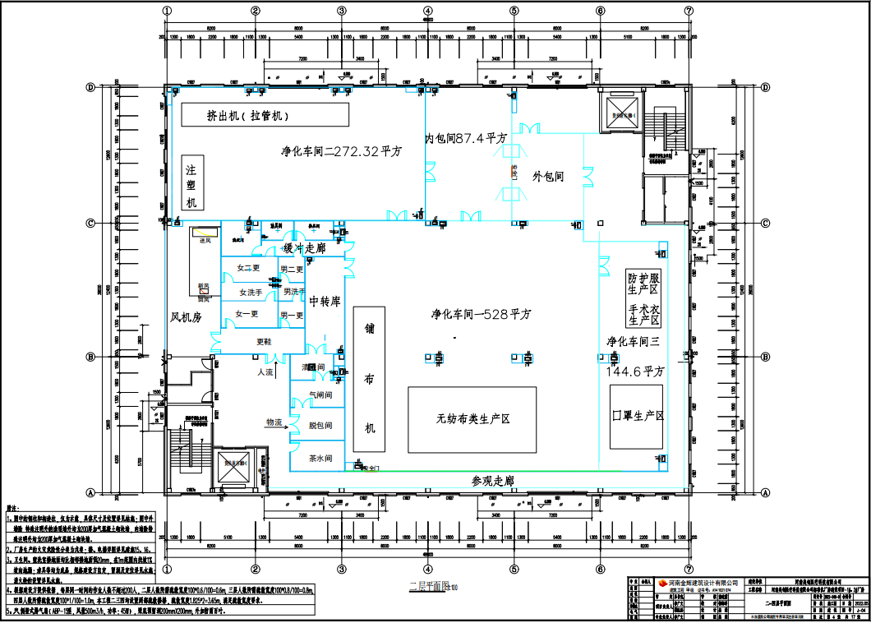
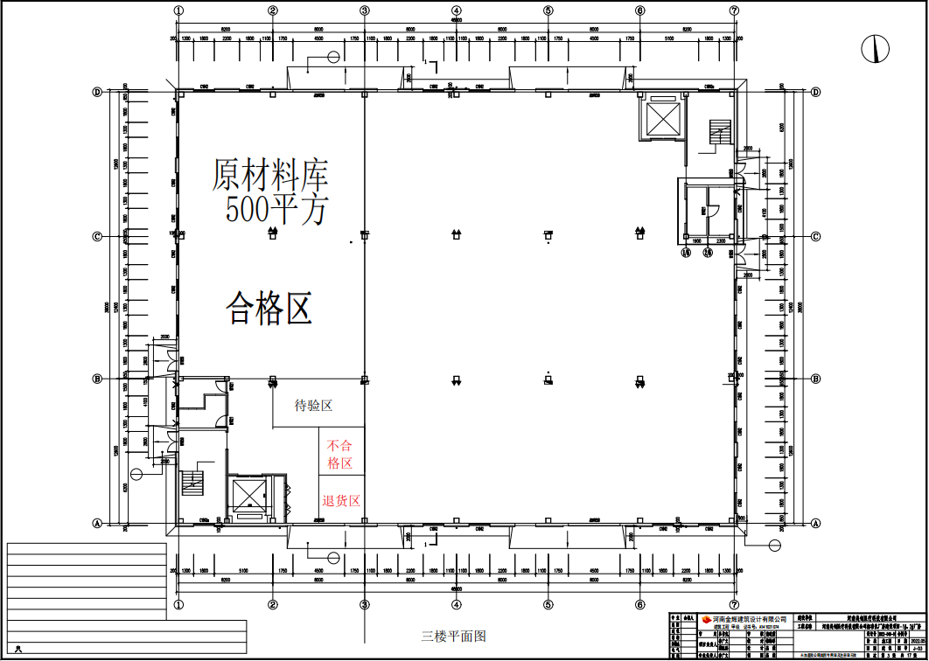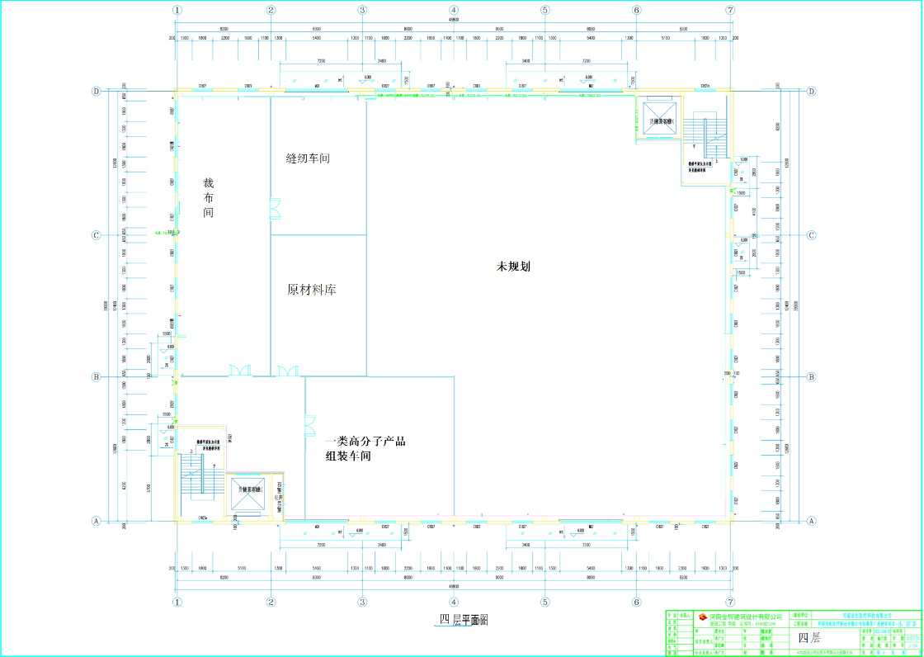
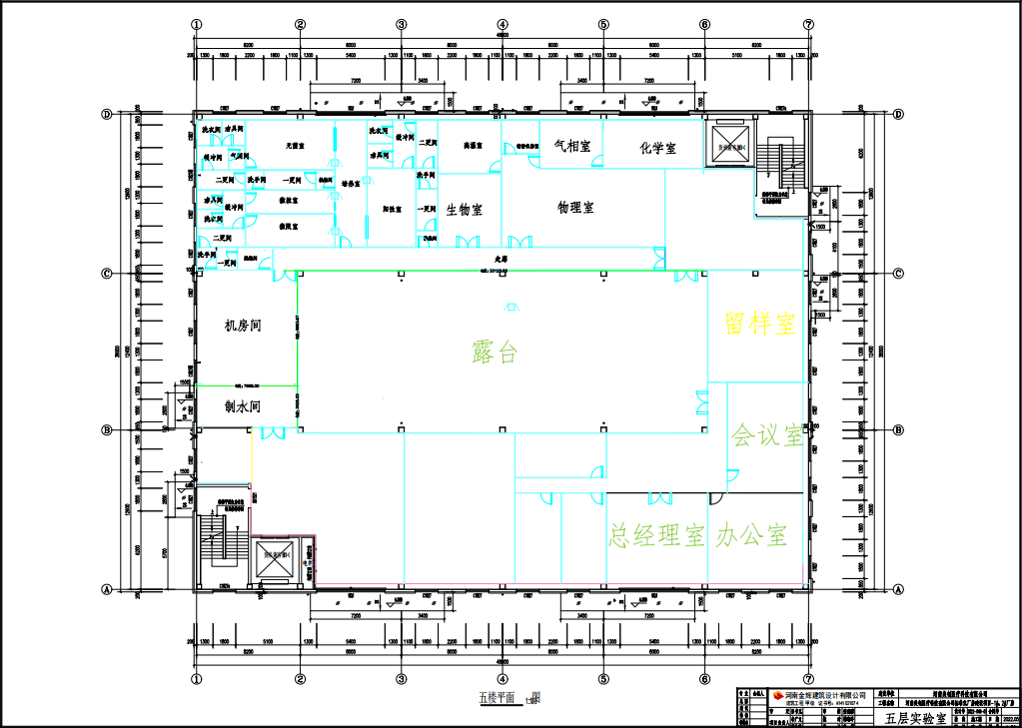
附件1 环境影响评价批复
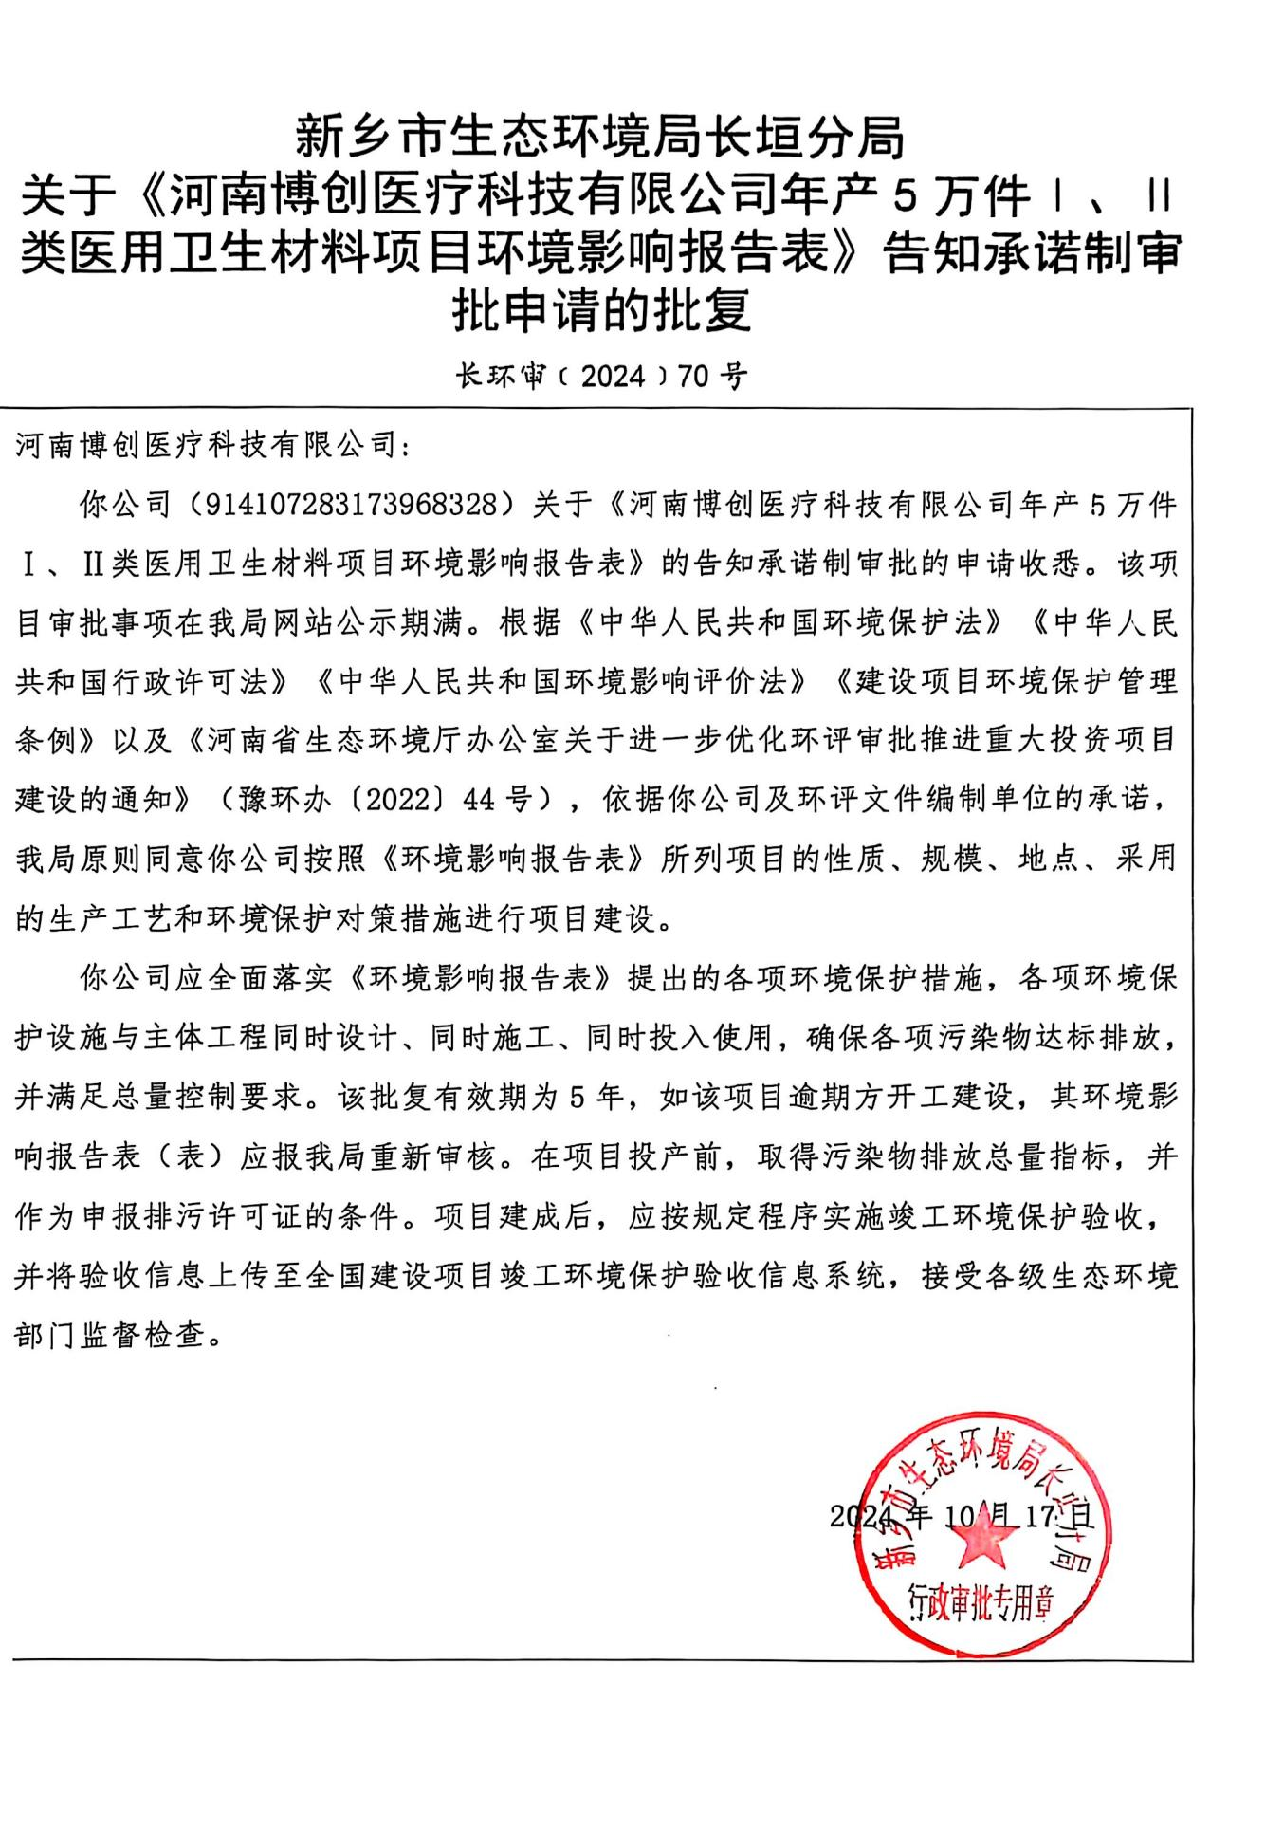
附件2 验收检测报告
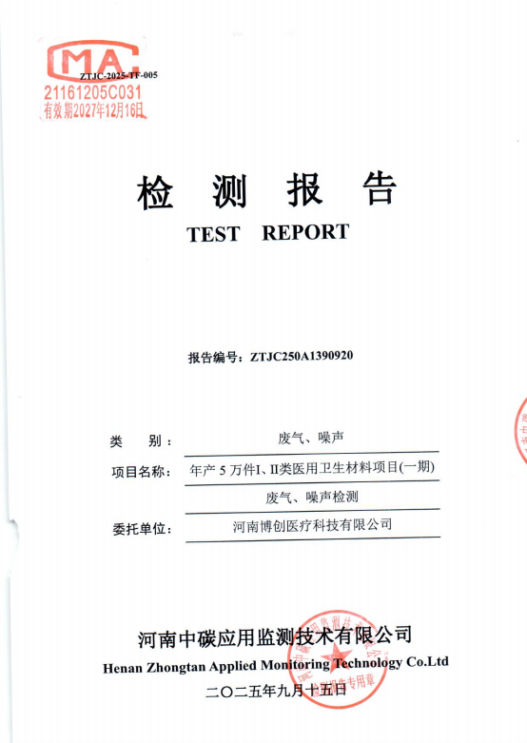
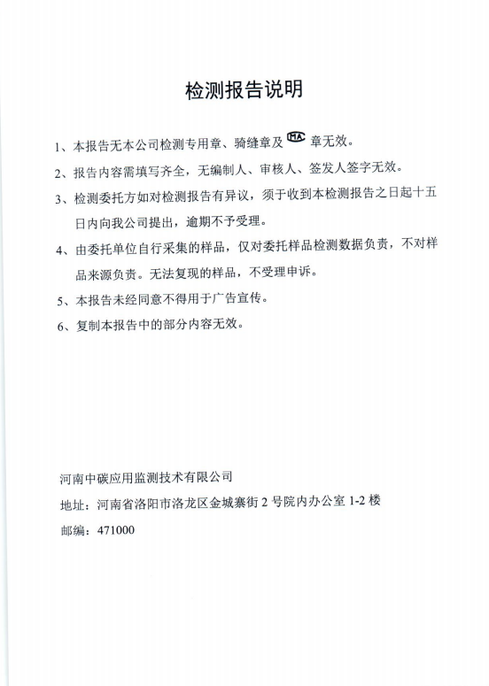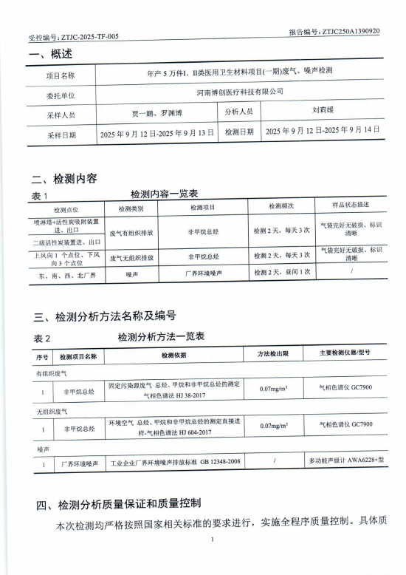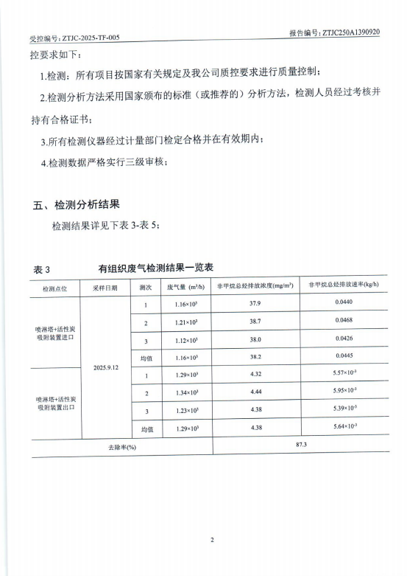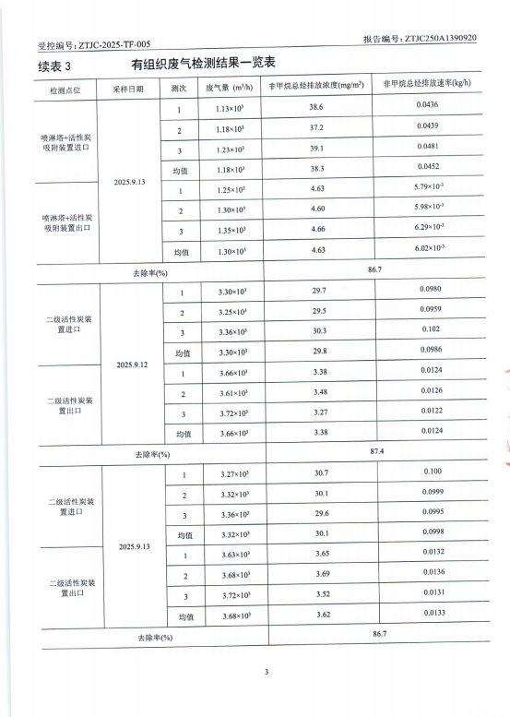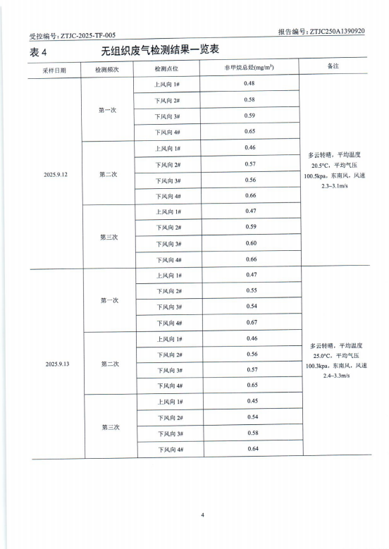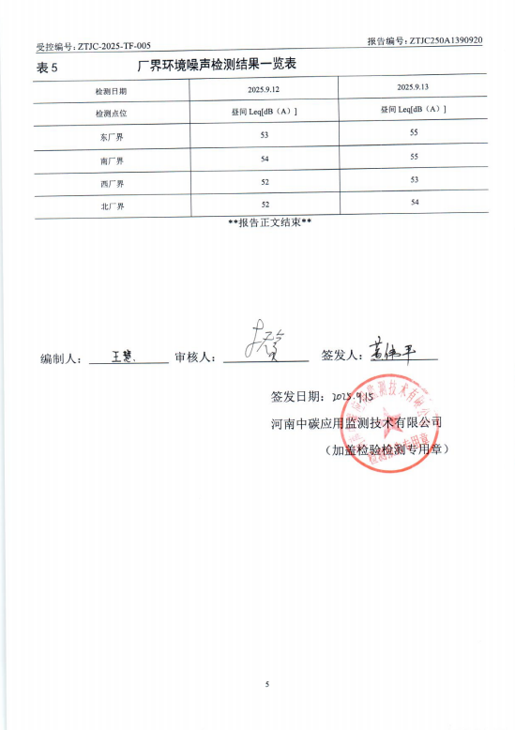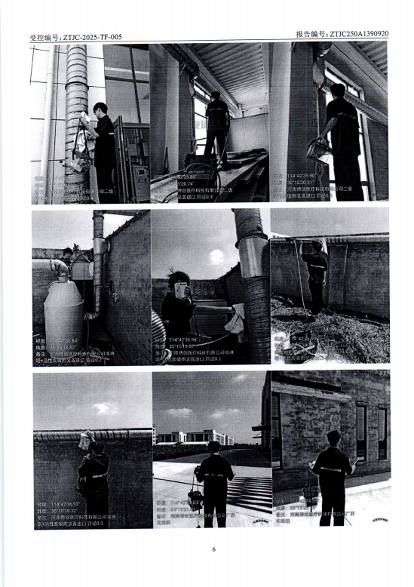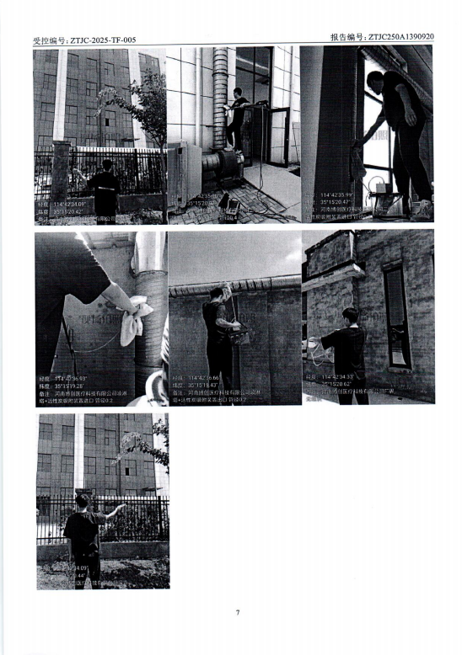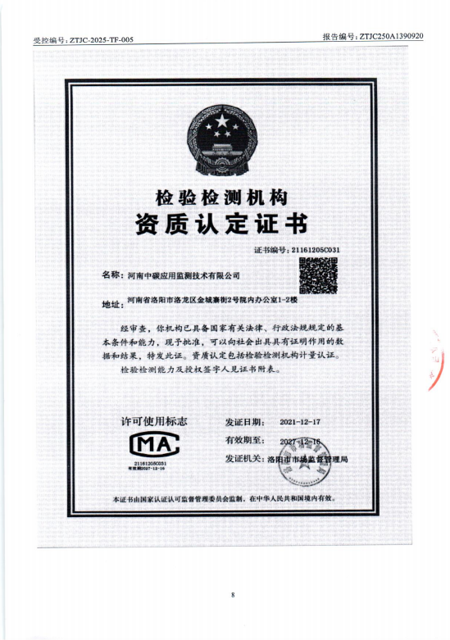
附件3 验收意见
河南博创医疗科技有限公司年产5万件Ⅰ、Ⅱ类医用卫生材料项目（一期）竣工环境保护验收意见
2025年9月21日，河南博创医疗科技有限公司年产5万件Ⅰ、Ⅱ类医用卫生材料项目（一期）竣工环境保护验收评审会在长垣市召开。验收专家组通过审阅本项目竣工环境保护验收检测报告并对照《建设项目竣工环境保护验收暂行办法》，严格依照国家有关法律法规、建设项目竣工环境保护验收技术规范、本项目环境影响评价报告表和审批部门审批决定等要求对本项目进行验收，提出意见如下：
一、工程建设基本情况
（一）建设地点、规模、主要建设内容
河南博创医疗科技有限公司年产5万件Ⅰ、Ⅱ类医用卫生材料项目位于长垣市满村镇西环路东侧纬三路北侧1号1#、2#、3#厂房，占地面积3600m²，总投资1000万元（一期投资800万元）。
（二）建设过程及环保审批情况
《河南博创医疗科技有限公司年产5万件Ⅰ、Ⅱ类医用卫生材料项目环境影响报告表》由河南省凝博生态科技有限公司编制完成，2024年10月17日，获得新乡市生态环境局长垣分局批复（长环审（2024）70号）。
（三）投资情况
项目一期总投资800万元，其中环保投资10万元，占比为1.25%。
（四）验收范围
本次验收范围为河南博创医疗科技有限公司年产5万件Ⅰ、Ⅱ类医用卫生材料项目（一期）的主体工程、配套设施、辅助设施、环保设施的建设、运行及环保要求落实情况。
二、工程变更情况
本项目分期建设，本次一期验收产能为35000件/年；因设备布局发生变化，解析废气由（TA001）处理变为（TA002）处理，危废间挥发废气由（TA002）处理变为（TA001）处理，不属于重大变动。
三、环境保护设施建设情况
（1）废气：本项目灭菌废气和危废间挥发废气经喷淋塔+活性炭吸附装置（TA001）+1根15m高排气筒（DA001）排放，满足《关于全省开展工业企业挥发性有机物专项治理工作中排放建议值的通知》（豫环攻坚办[2017]162号）；解析废气、注塑、挤出、吹塑废气和包装封口废气经二级活性炭吸附装置（TA002）+1根15m高排气筒（DA002）排放，满足《合成树脂工业污染物排放标准》（GB31572-2015，含2024年修改单）、《关于全省开展工业企业挥发性有机物专项治理工作中排放建议值的通知》（豫环攻坚办[2017]162号）、《河南省重污染天气重点行业应急减排措施制定技术指南》（2024年修订版）塑料制品A级要求。
（2）废水：本项目冷却水循环使用，不外排；纯水制备废水经暂存池暂存后用于厂区绿化和洒水抑尘；清洗废水和生活污水经化粪池处理后，定期清掏用于资源化利用，不外排。因此，本项目废水对周围环境影响较小。
（3）噪声：本项目噪声源经选用低噪声设备、隔声、减振措施后可达标排放，对区域环境基本无影响。
（4）固体废物：本项目一般固废在厂区暂存后外售；设置危废暂存间，危险废物在厂区危废暂存间暂存后，定期交由资质单位处置；生活垃圾经垃圾桶收集后由当地环卫部门处置。
四、环境保护设施调试效果
（一）污染物达标排放情况
根据河南中碳应用监测技术有限公司于2025年9月15日出具的检测报告可知，检测期间，各环保设施运行正常。检测结果表明：
（1）废气
本项目DA001排气筒非甲烷总烃排放浓度在4.32-4.66mg/m³之间，满足《关于全省开展工业企业挥发性有机物专项治理工作中排放建议值的通知》（豫环攻坚办〔2017〕162号）排放标准；DA002排气筒非甲烷总烃排放浓度在3.27-3.69mg/m³之间，满足《合成树脂工业污染物排放标准》（GB31572-2015，含2024年修改单）、《关于全省开展工业企业挥发性有机物专项治理工作中排放建议值的通知》（豫环攻坚办[2017]162号）、《河南省重污染天气重点行业应急减排措施制定技术指南》（2024年修订版）塑料制品A级要求。无组织废气非甲烷总烃排放浓度在0.45-0.67mg/m³之间，满足《关于全省开展工业企业挥发性有机物专项治理工作中排放建议值的通知》（豫环攻坚办〔2017〕162号）排放标准。
（2）废水
本项目冷却水循环使用，不外排；纯水制备废水经暂存池暂存后用于厂区绿化和洒水抑尘；清洗废水和生活污水经化粪池处理后，定期清掏用于资源化利用，不外排。因此本次验收检测不涉及废水的检测。
（3）噪声
本项目厂界昼间噪声为52~55dB（A），满足《工业企业厂界环境噪声排放标准》（GB12348-2008）2类标准。
（4）固废
本项目一般固废在一般固废暂存区暂存，定期外售；设置危废暂存间，危险废物在厂区危废暂存间暂存后，定期交由资质单位处置；生活垃圾定期由环卫部门清运。固体废物经采取上述处理措施，不对外排放。因此本次验收检测不涉及固体废物的检测。
五、验收结论
根据该项目竣工环境保护验收监测报告及现场核查，该项目环保手续完备，执行了环境影响评价及三同时管理制度，基本落实了环评报告及其批复规定的各项环境污染防治措施。各项污染物能够实现达标排放或合理处理处置。
综上所述，河南博创医疗科技有限公司年产5万件Ⅰ、Ⅱ类医用卫生材料项目（一期）不存在《建设项目竣工环境保护暂行办法》中所规定的验收不合格情形，验收组一致同意本项目通过项目竣工环境保护验收。
建议：
- 对各种污染防治措施加强管理，发现问题及时采取措施解决，确保污染治理设施能够长期稳定运行，做到污染物稳定达标排放。
- 认真落实各项环境保护制度，规范环保标识。
附件4 验收人员信息表
